**Swalm**

* De **Swalm** ([Duits](http://nl.wikipedia.org/wiki/Duits): Schwalm) is een kleine zijrivier van de [Maas](http://nl.wikipedia.org/wiki/Maas).
* 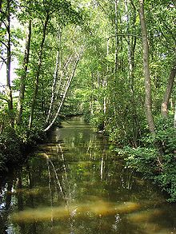Zij ontspringt oostelijk van [Wegberg](http://nl.wikipedia.org/wiki/Wegberg) in grensstreek van [Duitsland](http://nl.wikipedia.org/wiki/Duitsland) en het Nederlandse [Midden-Limburg](http://nl.wikipedia.org/wiki/Midden-Limburg), en mondt bij [Swalmen](http://nl.wikipedia.org/wiki/Swalmen) (gemeente [Roermond](http://nl.wikipedia.org/wiki/Roermond_(gemeente))) in de Maas uit.
* De rivier heeft een lengte van 45 kilometer, waarvan twaalf op Nederlands grondgebied. Het stroomgebied meet 277 km², waarvan 26 km² in Nederland.
* Het verval bedraagt 72 meter, waarvan 12 in Nederland.
* Het Nederlandse deel, en gedeeltelijk ook de bovenloop van de Swalm, hebben hun natuurlijke, meanderende loop behouden of teruggekregen.
* Het [beekdal](http://nl.wikipedia.org/wiki/Beekdal) maakt deel uit van het [Natuurpark Maas-Swalm-Nette](http://nl.wikipedia.org/w/index.php?title=Natuurpark_Maas-Swalm-Nette&action=edit&redlink=1).